比冰箱还厉害的保鲜方法，超市不会告诉你，快收起来，找不到会后悔！
美文心语自媒体 2017-03-17

食物的保存是个很大的问题。买多了不行，放半天就不新鲜了；买少了也不行，想要用起来的时候啥都没有。可是冰箱容量有限，而且也不是什么都可以往冰箱里塞。今天推荐这些特定蔬果的保鲜方法。

方法/步骤
1、蕃茄保鲜并不需要用到冰箱，放到塑料袋里，将袋口扎紧，放倒阴凉处就可以了。然后，每天打开一次，通风换气5分钟，注意擦干袋里的水蒸气，这样可以保持30天左右哦。
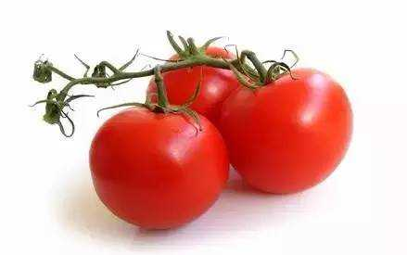

2、蔬菜沙拉没吃完没关系，鲜膜包好后放张纸在上面就一切ok啦~
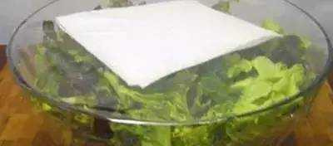

3、用醋水泡草莓超级保鲜哦！当然吃之前还是要洗一下~
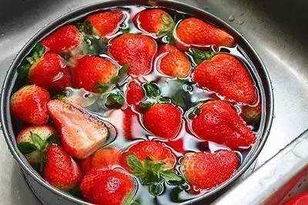

4、香蕉头用保鲜膜裹好，也可以延长保存期。
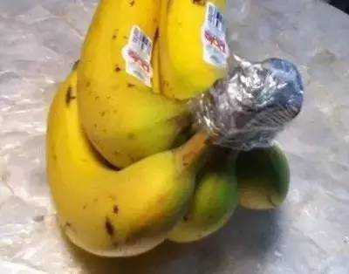

5、茄子保鲜前一定不能用水沖洗，否则茄子表层覆盖的有保护作用的蜡层被沖刷，就容易受微生物侵害而腐烂。也不要放在冰箱，放进保鲜袋放在阴凉通风处就可以了。
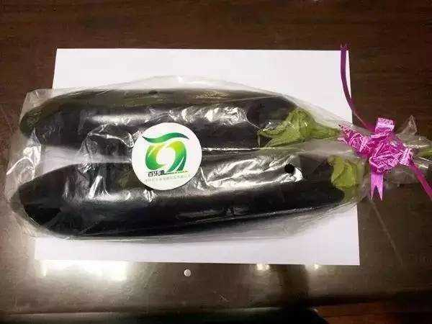

6、绿菜套在塑料袋里并封口再存储在冰箱里。
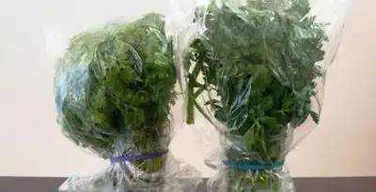

7、怎么防止土豆发芽？和苹果放一块就好啦！
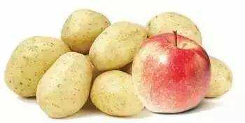

8、韭菜和韭黄容易变黄、变烂，可以用大白菜叶包好放在阴凉的地方，这样可以保鲜哦。
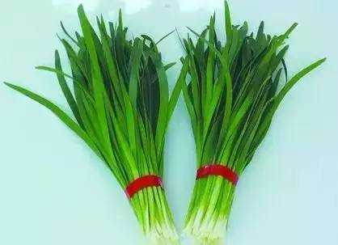

9、豆角含有的生物硷对人体有害，在焯水过程中可以被溶解。所以置放前先用开水焯一下，晾干再装进保鲜袋，这样保存一个月依然翠绿鲜嫩，原有风味也不会被破坏。
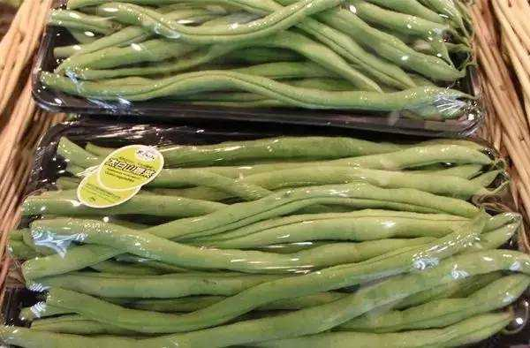

10、没用完的葱放在塑料瓶里保存。
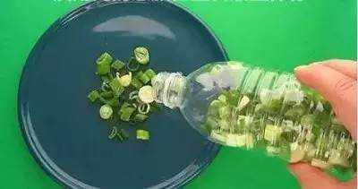

11、把洋葱放进不用的丝袜里面，然后挂起来，放半年也没事哦！
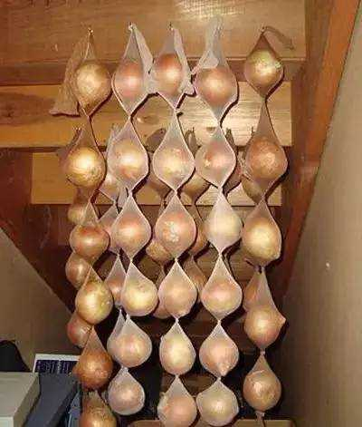

12、各种菌类不要再用塑料袋装着啦，纸袋好过塑料袋不知道多少倍！
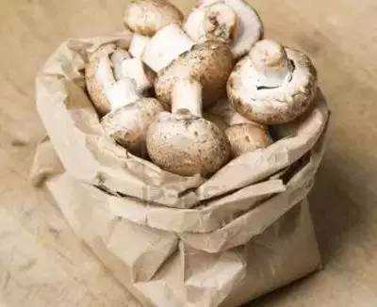

13、鱼放冰箱会变干怎么办？直接放到盐水中冰冻就好很多啦~
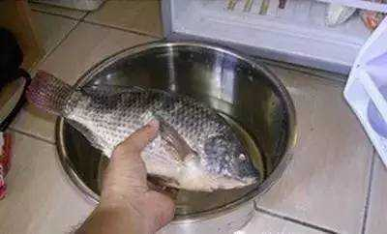

14、鱼干、小银鱼、干虾皮、海米等一类的干制海产品，放入密封袋（或密封瓶）里，将几瓣剥开的大蒜放入，放在阴凉处保存就可以啦。
